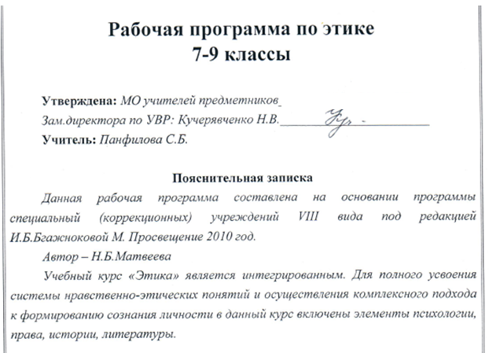
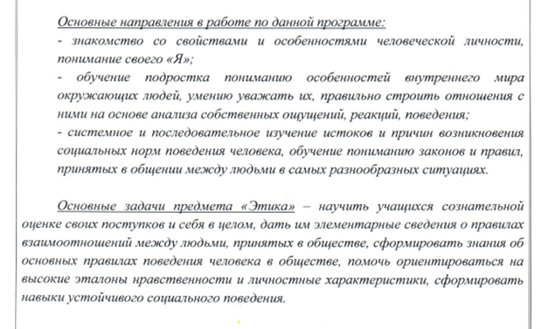

7 класс

Задачи:
- Знакомство учащихся с правилами взаимоотношениями между людьми, отдельным человеком и обществом, правилами, регулирующими поступки людей.
- Формирование представлений о человеке как особом биологическом виде, обладающем определенными биологическими характеристиками.
- Формирование представлений о дружбе, её основах, способах различения истинной дружбы, о причинах конфликтов, возможностях и способах их преодоления.
Объем учебной нагрузки: за год - 34 ч.

Тематическое планирование | Количество часов
Введение | 2 ч
Понять самого себя | 15 ч
Отношение товарищества | 15 ч
Повторение по теме «Введение» | 2 ч

8 класс
Задачи:
- Ознакомление учащихся с нравственными качествами личности, с правилами культурной жизнедеятельности и поведения в различных жизненных ситуациях.
- Воспитание нравственных качеств путем ознакомления учащихся с правилами нравственноего поведения, анализа нравственных ситуаций.
- Формирование и развитие умений анализировать проблемы взаимоотношений между людьми и находить их оптимальные решения.
- Обучение практическим приемам в различных жизненных ситуациях на основе принципов личной безопасности, нравственности, культуры.
Объем учебной нагрузки: за год 34 ч.

Тематическое планирование | Количество часов
Представление людей о добре и зле. Идеал. | 14 ч
Взаимоотношения с родителями | 19 ч
Повторение | 1 ч

9 класс
Задачи:
- Формировать у учащихся представление о свободе личности в собственных действиях, поступках, праве выбора своего пути.
- Формировать у учащихся ответственность за свой выбор.
- Формировать представление о проблемах создания и сохранение семьи.
- Дать представление об эмоциональных, социальных и психологических аспектах проблемы взаимоотношения полов, их нравственно-правовой ответственности.
- Формировать практические умения по планированию, и ведению семейного хозяйства.
- Дать представления о приемах (способах) разрешения конфликтов в семье.
Объем учебной нагрузки: за год – 34 ч.

Тематическое планирование | Количество часов
Условия, влияющие на деятельность человека | 10 ч
Взаимоотношения в семье | 23 ч
Повторение | 1 ч

